**Dualzahlen multiplizieren: Multiplikationsregeln bei Dualzahlen**

Die Basis eines Zahlensystems zeigt an, welche Ziffern im Ziffernvorrat des Zahlensystems existieren. Im Dualsystem existieren nur die Ziffern 0 und 1. Daher basiert das Dualsystem auf der Basis von 2. Wie bei [Dezimalzahlen](https://www.sps-lehrgang.de/dezimalsystem/) kann man auch im Dualsystem Zahlen multiplizieren. Es ist sogar einfacher als im Dezimalsystem, da man nur die Ziffern 0 und 1 hat und daher nur diese beiden Ziffern multiplizieren kann.

Möchte man schriftlich Dualzahlen multiplizieren, geht man vom Prinzip her genauso vor wie bei Dezimalzahlen. Das bedeutet:

* Man schreibt beide Ziffernfolgen, getrennt von einem Malzeichen, nebeneinander auf.
* Danach multipliziert man jede Ziffer auf der rechten Seite mit jeder Ziffer auf der linken Seite.
* Anders als im Dezimalsystem muss man dabei nicht Ziffer für Ziffer multiplizieren. Man kann jede Ziffer auf der rechten Seite mit der gesamten Ziffernfolge auf der linken Seite multiplizieren. Das ist eine erhebliche Vereinfachung, da man sich keine Überträge merken muss, die bei der Multiplikation im Dezimalsystem entstehen.
* Die Zwischenergebnisse werden dem Stellenwert entsprechend jeweils nach links versetzt untereinander aufgeschrieben.
* Zum Schluss addiert man alle Zwischenergebnisse zusammen und erhält das Ergebnis der Multiplikation. Hierfür muss man die [Addition von Dualzahlen](https://www.sps-lehrgang.de/dualzahlen-addieren/) beherrschen.

Beim Multiplizieren von Dualzahlen muss man folgende Multiplikationsregeln beachten:

* 0 · 0 = 0
* 0 · 1 = 0
* 1 · 0 = 0
* 1 · 1 = 1

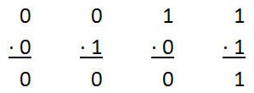**Multiplikation von Dualzahlen**

**Ziffernfolgen multiplizieren bei Dualzahlen**

Dualzahlen bestehen meistens nicht nur aus einer Ziffer, sondern aus Ziffernfolgen.

* **Beispiel 101 · 101 = 11001:** Man multipliziert zunächst jede Ziffer auf rechten Seite mit der Ziffernfolge auf der linken Seite und schreibt die Zwischenergebnisse untereinander auf.
* Zu beachten ist dabei, dass die Zwischenergebnisse dem Stellenwert entsprechend, jeweils nach links versetzt, angeordnet sind.
* 1 · 101 = 101. Die Ziffernfolge wird notiert.
* 0 · 101 = 000. Die Ziffernfolge wird um eine Stelle nach links versetzt notiert.
* 1 · 101 = 101. Die Ziffernfolge wird wieder um eine Stelle nach links versetzt notiert.
* Zum Schluss werden die Ziffernfolgen addiert.
* Das Ergebnis der Multiplikation: 101 · 101 = 11001.

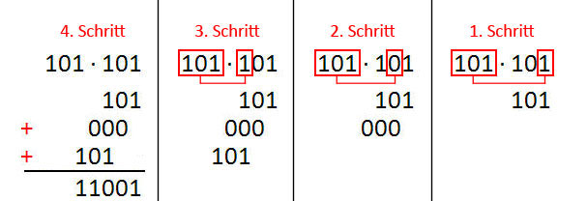**Multiplikation von Ziffernfolgen im Dualsystem**



Man kann als Gegenprobe die [Dualzahlen in Dezimalzahlen umrechnen](https://www.sps-lehrgang.de/dualzahlen-umrechnen/) um zu überprüfen, ob das Ergebnis richtig ist.

* 101 ist in Dezimal: 5
* 5 · 5 = 25
* 11001 ist in Dezimal: 25

Das Ergebnis der Multiplikation ist richtig.

**Multiplikation gebrochener Dualzahlen**

Gebrochene Dualzahlen lassen sich ebenso mit diesem Verfahren multiplizieren. Bei gebrochenen Dualzahlen muss man beachten, dass man das Komma richtig setzt. Hierbei gibt es mehrere Möglichkeiten. Eine Möglichkeit ist, die Anzahl der Nachkommastellen beider Ziffernfolgen zu addieren. Danach zählt man beim Ergebnis der Anzahl entsprechend von rechts nach links die Ziffern und setzt das Komma an die Stelle.

* **Beispiel für die Multiplikation der Ziffernfolgen 11.1 · 10.1 = 1000.11:** Jede Ziffer auf der rechten Seite wird mit der gesamten Ziffernfolge auf der linken Seite multipliziert und das Zwischenergebnis wird dem Stellenwert entsprechend notiert.
* 1 · 111 = 111
* 0 · 111 = 000
* 1 · 111 = 111
* Zum Schluss werden die Ziffernfolgen addiert.
* In diesem Beispiel ist die Anzahl der Nachkommastellen beider Ziffernfolgen 2. Also wird das Komma nach der 2. Ziffer von rechts nach links zählend gesetzt.

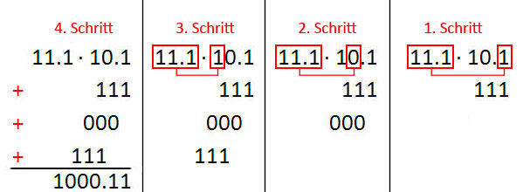**Multiplikation gebrochener Dualzahlen**

[**Weitere Beispiele zur Multiplikation mit gebrochenen Dualzahlen.**](https://www.sps-lehrgang.de/multiplikation-gebrochener-dualzahlen/)

Zur Überprüfung kann man die [Dualzahlen in Dezimalzahlen umrechnen](https://www.sps-lehrgang.de/dualzahlen-umrechnen/).

* 11.1 ist in Dezimal: 3,5
* 10.1 ist in Dezimal: 2,5
* 3,5 · 2,5 = 8,75
* 1000.11 ist in Dezimal: 8,75

Das Ergebnis der Multiplikation gebrochener Dualzahlen ist richtig.